ТОО ”Колледж Хекслет”
Лабораторная работа №9
Транзакции и целостность данных
Выполнено студентом:
Дубинин Кирилл
Практическое задание
Раздел RO4_3. Транзакции и целостность данных.
Цель: Реализовать создание Order и связанных OrderItem в одной транзакции Prisma, проверить rollback при ошибке и изучить ограничения целостности PostgreSQL.
Условие: RO4_3/lesson9/ЛР-9.pdf
Требования задания
• POST /api/orders создаёт Order и все OrderItem.
• Все операции выполняются внутри prisma.$transaction().
• Внутри транзакции используется объект tx.
• Service проверяет существование User и Product.
• Service проверяет inStock.
• Цена OrderItem берётся из Product.
• Успешный запрос фиксируется полностью.
• Ошибка любой позиции приводит к полному rollback.
• В базе не остаются частично созданные данные.
• Студент может объяснить роль PK, FK, UNIQUE, NOT NULL и CHECK.
Ход выполнения
Создание заказа и позиций выполняется в одном Prisma $transaction callback через tx. Сервер получает цену из Product, проверяет пользователя и наличие товара. Успех фиксирует все записи; ошибка второй позиции откатывает уже созданный Order и первую позицию. Валидация запрещает пустой заказ, нулевое количество и повтор productId; ограничения PostgreSQL защищают данные дополнительно.
Проект: RO4_3/lesson9
Запуск: npm install; npm start. Для PostgreSQL параметры подключения задаются в .env по образцу .env.example. Порядок применения SQL и миграций приведён в README.md проекта.
services/orderService.js
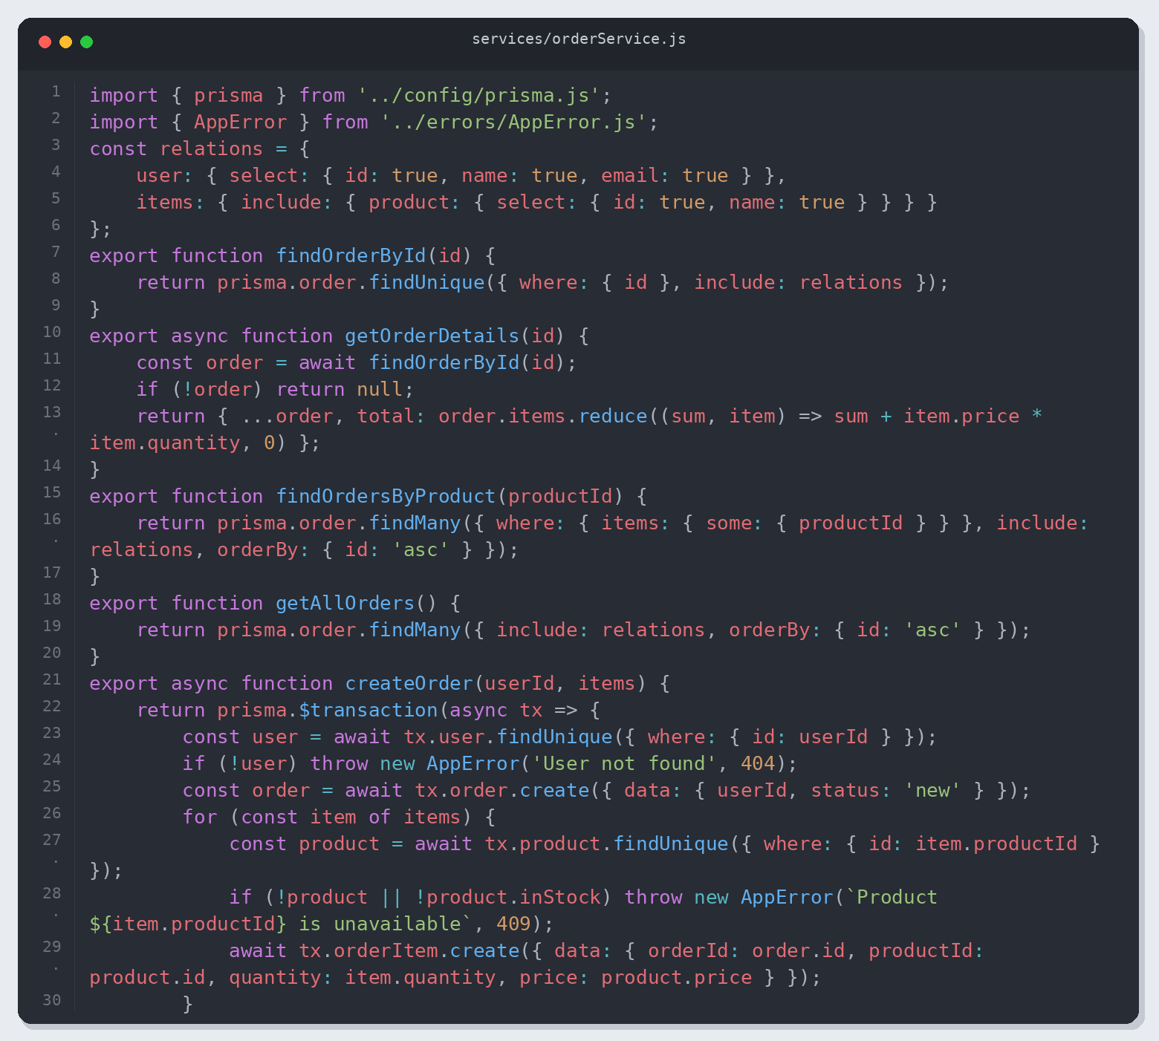
Листинг 1. services/orderService.js (часть 1)
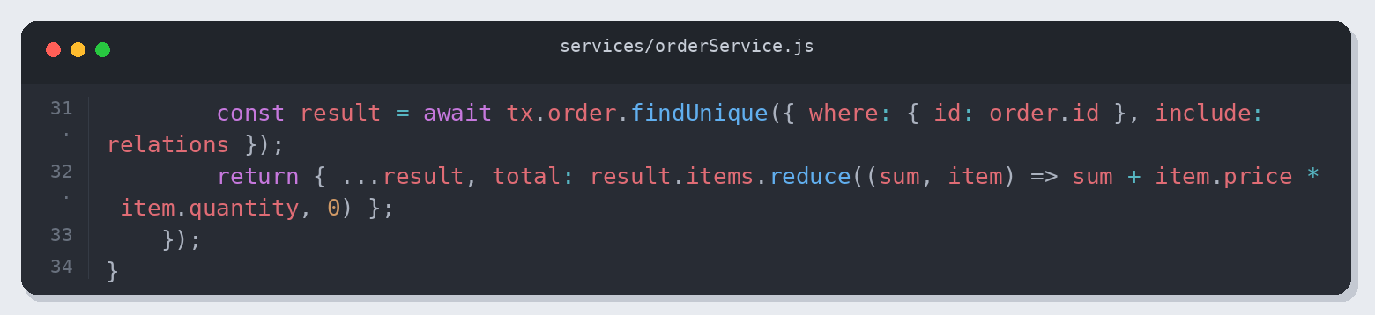
Листинг 2. services/orderService.js (часть 2)
middleware/validateOrder.js
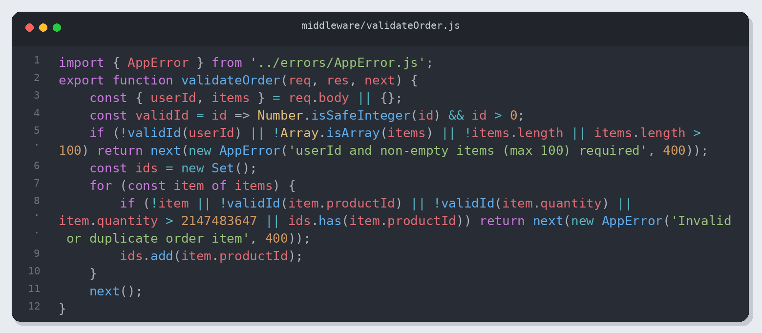
Листинг 3. middleware/validateOrder.js
controllers/orderController.js
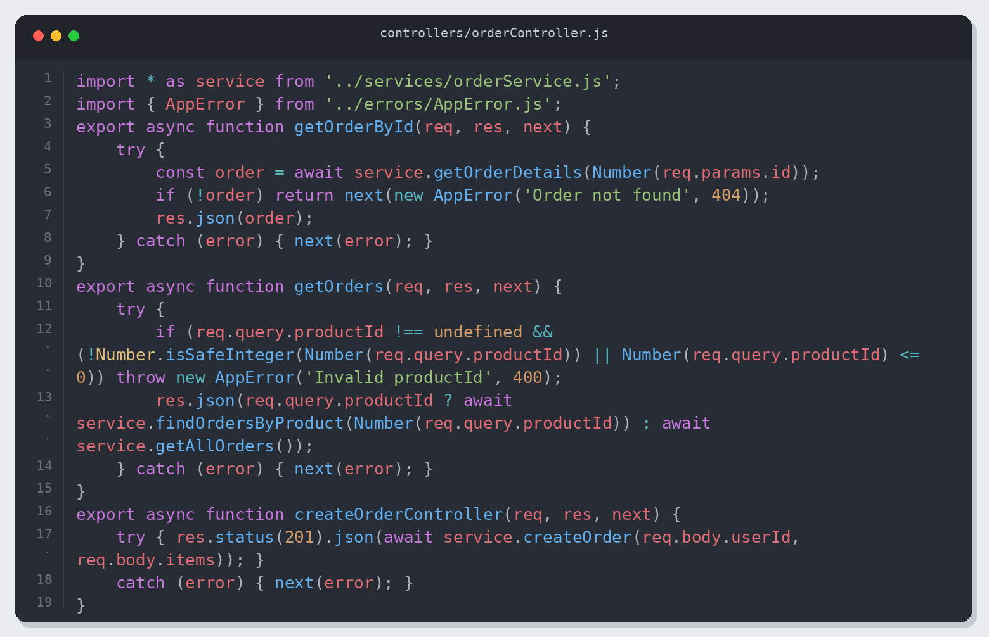
Листинг 4. controllers/orderController.js
routes/orderRoutes.js
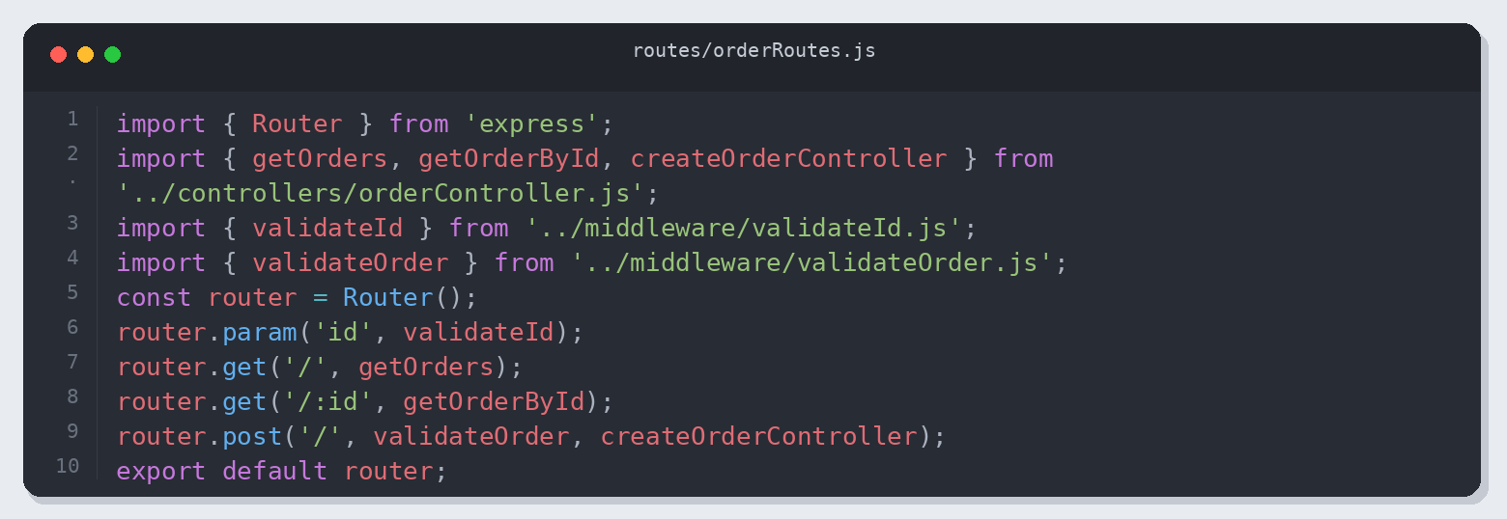
Листинг 5. routes/orderRoutes.js
Проверка результата
Проверено: 05.11.2026 13:38 (Алматы). Node.js v26.12.1.
Приведены фактические результаты проверки. Полный журнал: verification.json.
• Реальный PostgreSQL
• HTTP endpoints
• CRUD сохраняется в PostgreSQL
• UNIQUE и FOREIGN KEY; категории перенесены без потери товаров
• Связи 1:1, 1:N, M:N; CHECK(quantity > 0); составной ключ
• include/select, relation filter some, историческая сумма заказа
• Миграции description/slug применены; повторный seed без дублей
• Атомарный заказ COMMIT/ROLLBACK; цена из БД; валидация позиций
• Prisma Studio открыт в Chromium; таблица products содержит Keyboard
HTTP-запросы
GET /api/products → 200
GET /api/products/1 → 200
GET /api/products/999999 → 404
GET /api/products/abc → 400
GET /api/products?category=Accessories&inStock=true&minPrice=10000&maxPrice=50000 → 200
GET /api/products?minPrice=abc → 400
GET /api/products?inStock=maybe → 400
GET /api/products?minPrice=500&maxPrice=100 → 400
POST /api/products → 403
POST /api/products → 400
POST /api/products → 201
PATCH /api/products/6 → 200
DELETE /api/products/6 → 200
GET /api/products/6 → 404
POST /api/products → 409
GET /api/orders/1 → 200
GET /api/orders?productId=1 → 200
GET /api/orders/999999 → 404
POST /api/products → 201
DELETE /api/products/8 → 200
POST /api/orders → 201
POST /api/orders → 409
POST /api/orders → 400
POST /api/orders → 400
POST /api/orders → 400
POST /api/orders → 404
GET /api/unknown → 404
Примеры ответов
POST /api/products → 201
{
"id": 6,
"name": "Test SSD",
"price": 65000,
"description": null,
"categoryId": 1,
"inStock": true
}
PATCH /api/products/6 → 200
{
"id": 6,
"name": "Test SSD",
"price": 42000,
"description": null,
"categoryId": 1,
"inStock": false
}
DELETE /api/products/6 → 200
{
"id": 6,
"name": "Test SSD",
"price": 42000,
"description": null,
"categoryId": 1,
"inStock": false
}
Проверка данных в Prisma Studio
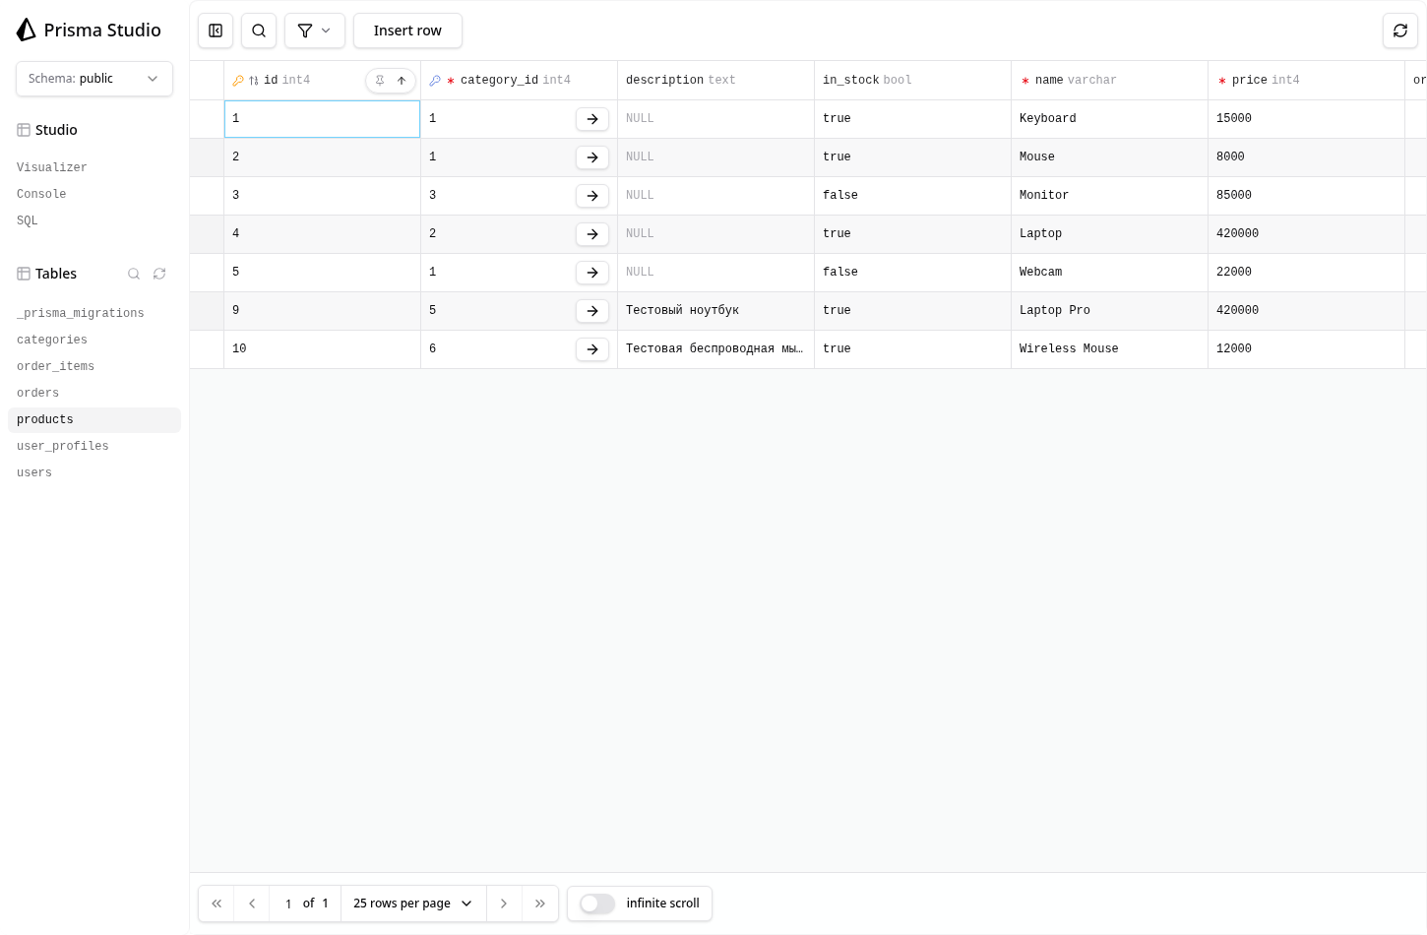
Prisma Studio: таблицы и данные проверенной учебной базы.
Результат
Проверены обязательные операции и указанные ошибочные сценарии; результаты сохранены вместе с исходным кодом.

